**http://hiphotos.baidu.com/doc/pic/item/e7cd7b899e510fb3de464c8ede33c895d1430c4f.jpg   教学准备**

**1.   教学目标**

1.1 知识与技能：

使学生理解和掌握分数的基本性质，能应用分数的基本性质把一个分数化成指定分母而大小不变的分数。

1.2过程与方法：

学生通过观察、比较、发现、归纳、应用等过程，经历探究分数的基本性质的过程，初步学习归纳概括的方法。

1.3 情感态度与价值观：

激发学生积极主动的情感状态，体验互相合作的乐趣。

**2.   教学重点/难点**

2.1 教学重点：

使学生理解分数的基本性质。

2.2 教学难点：

让学生自主探索，发现和归纳分数的基本性质，以及应用它解决相关的问题。

**3.   教学用具**

课件

**4.   标签**

**http://hiphotos.baidu.com/doc/pic/item/e7cd7b899e510fb3de464c8ede33c895d1430c4f.jpg   教学过程**

### 一、故事情境引入

1、有位老爷爷把一块地分给三个儿子。老大分到了这块地的http://hiphotos.baidu.com/doc/pic/item/9e3df8dcd100baa1c235dcb24010b912c8fc2e99.jpg，老二分到了这块地的http://hiphotos.baidu.com/doc/pic/item/a50f4bfbfbedab643c14d6c9f036afc379311e50.jpg。老三分到了这块的http://hiphotos.baidu.com/doc/pic/item/fc1f4134970a304e246d3bf3d6c8a786c9175c6f.jpg。老大、老二觉得自己很吃亏，于是三人就大吵起来。刚好阿凡提路过，问清争吵的原因后，哈哈的笑了起来，给他们讲了几句话，三兄弟就停止了争吵。

你知道，阿凡提为什么会笑吗？他对三兄弟讲了哪些话？

2、120÷30的商是多少？被除数和除数都扩大3倍，商是多少？被除数和除数都缩小10倍呢？

120÷30= 4    （120×3）÷（30×3）= 4     （120÷10）÷（30÷10）= 4

3、说一说：

（1）商不变的性质是什么？

（2）分数与除法的关系是什么？

http://hiphotos.baidu.com/doc/pic/item/622762d0f703918fd97ca6c3563d269759eec40e.jpg

4、让学生大胆猜测：

在除法里有商不变的性质，在分数里会不会也有类似的性质存在呢？这个性质是什么呢？

（随着学生的回答，教师板书课题：分数的基本性质。）

**二、新知探究**

1．动手操作，验证性质。

（1）让学生拿出三张同样的长方形纸条，分别平均分成2份、4份、6份，并分别把其中的1份、2份、3份涂上色，把涂色的部分用分数表示出来。

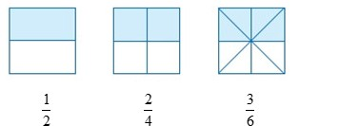

你发现了什么？

（2）观察比较后引导学生得出：http://hiphotos.baidu.com/doc/pic/item/30adcbef76094b366c3280e4a4cc7cd98d109d13.jpg

它们的分子、分母各是按照什么规律变化的？

（3）从左往右看：http://hiphotos.baidu.com/doc/pic/item/0bd162d9f2d3572c631407d58d13632763d0c3c1.jpg

http://hiphotos.baidu.com/doc/pic/item/8644ebf81a4c510f412979136759252dd52aa5ce.jpg平均分的份数和表示的份数有什么变化？

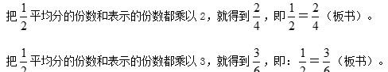

引导学生初步小结得出：分数的分子、分母同时乘以相同的数，分数的大小不变。

（4）从右往左看：http://hiphotos.baidu.com/doc/pic/item/eac4b74543a98226850fb02e8d82b9014b90ebe9.jpg

引导学生观察明确：

http://hiphotos.baidu.com/doc/pic/item/5ab5c9ea15ce36d371ce18393df33a87e850b1f5.jpg的分子、分母同时除以2，得到http://hiphotos.baidu.com/doc/pic/item/a2cc7cd98d1001e9fc288e06bf0e7bec54e797a7.jpg

**板书：**http://hiphotos.baidu.com/doc/pic/item/e7cd7b899e510fb33f7fed9ede33c895d1430c50.jpg

让学生再次归纳：分数的分子、分母同时除以相同的数，分数的大小不变。

（5）引导学生概括出分数的基本性质，并与前面的猜想相回应。

（6）提问：这里的“相同的数“，是不是任何数都可以呢？（补充板书：零除外）

（7）小结:

分数的分子、分母同时除以相同的数（0除外），分数的大小不变。这就叫做分数的基本性质。

2．分数的基本性质与商不变的性质的比较。

在除法里有商不变的性质，在分数里有分数的基本性质。

想一想：根据分数与除法的关系以及整数除法中商不变的性质，你能说明分数的基本性质吗？

3．学习把分数化成指定分母而大小不变的分数。

**教学例2**

把分数http://hiphotos.baidu.com/doc/pic/item/b2de9c82d158ccbf9fe32f331ed8bc3eb1354158.jpg化成分母是12而大小不变的分数。

（1）出示例2，帮助学生理解题意。

（2）启发：要把http://hiphotos.baidu.com/doc/pic/item/7aec54e736d12f2e7506346948c2d562853568bc.jpg化成分母是12 而大小不变的分数，分子应该怎样变化？变化的根据是什么？

（3）让学生在书上填空，请一名学生口答。教师板书：

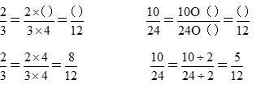

 8.3 巩固提升

 1、下面算式对吗？如果有错，错在哪里？为什么会这样错。

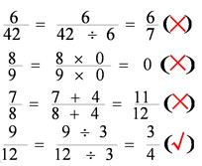

2、判断，并说明理由。

（1）分数的分子、分母都乘以或除以相同的数，分数的大小不变。（   ×    ）

（2）把http://hiphotos.baidu.com/doc/pic/item/b90e7bec54e736d1e4a116019c504fc2d562690d.jpg的分子缩小5倍，分母也同时缩小5倍，分数的大小不变。（   √    ）

（3）http://hiphotos.baidu.com/doc/pic/item/11385343fbf2b2113dc71f47cd8065380dd78eca.jpg的分子乘以3，分母除以3，分数的大小不变。（   ×    ）

http://hiphotos.baidu.com/doc/pic/item/f2deb48f8c5494ee2ec595102af5e0fe98257ed0.jpg

**http://hiphotos.baidu.com/doc/pic/item/e7cd7b899e510fb3de464c8ede33c895d1430c4f.jpg   课堂小结**

这节课我们学习了什么内容？你们有了什么收获呀？

利用分数的基本性质时，应该明确一下几点：

①分子、分母进行的是同一种运算，只能是乘以或除以

②分子、分母乘或除以的是相同的数。而且必须是同时运算

③分子、分母同时乘或除以的数不能使0

④分数的大小是不变的

**http://hiphotos.baidu.com/doc/pic/item/e7cd7b899e510fb3de464c8ede33c895d1430c4f.jpg   板书**

分数的基本性质

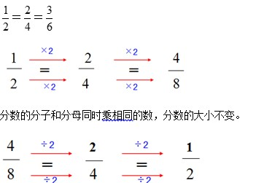

分数的分子和分母同时除以相同的数，分数的大小不变。

分数的分子、分母同时除以相同的数（0除外），分数的大小不变。这就叫做分数的基本性质。

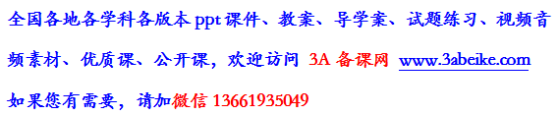

[**www.3abeike.com**](http://www.3abeike.com) **（按住Ctrl键点击该链接即可）**